https://c.estrepublicain.fr/culture-loisirs/2025/08/13/hanane-amir-un-parcours-de-reconversion-vers-l-animation

Vandœuvre-lès-Nancy Hanane Amir, un parcours de reconversion vers l’animation
Originaire de Mulhouse, Hanane Amir a progressivement orienté sa carrière vers l’animation. Aujourd’hui, elle dirige le centre de loisirs de la MJC CS Nomade, après un parcours jalonné de formations et d’expériences variées auprès des enfants.
L'Est Républicain - 13 août 2025 à 17:22 - Temps de lecture : 2 min
|
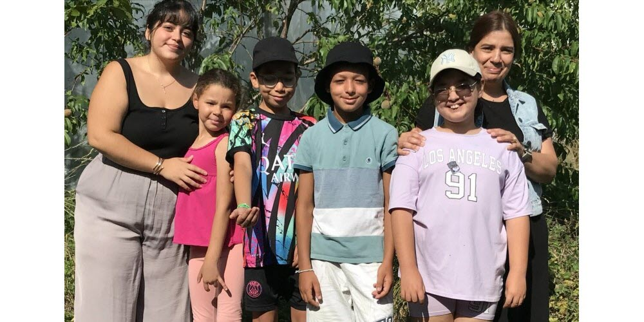

Changer de voie, écouter son cœur et oser se lancer. C’est exactement ce qu’a fait Hanane Amir.
Aujourd’hui, elle prend la direction du centre de loisirs de la MJC CS Nomade, avec une énergie communicative et une passion pour le contact avec les enfants.
Tout commence à Mulhouse, où elle occupe un poste de secrétaire polyvalente dans un grand centre pour enfants handicapés. Jour après jour, elle se rend compte que ce qui l’anime vraiment, c’est la relation avec ces jeunes.
Elle franchit alors le pas et passe un BAFA, bénévole à Cernay, puis animatrice périscolaire à Lutzelbourg. En 2022, un tournant personnel et professionnel s’opère : mariage, déménagement à Vandœuvre-lès-Nancy, et nouvelles perspectives. Hanane devient animatrice référente à l’école Jules-Ferry, puis directrice du périscolaire à l’école Bellevue, où elle encadre des enfants de 3 à 6 ans.

Une formation complète pour diriger
Pour aller plus loin, elle se lance dans le BAFD (Brevet d’Aptitude aux Fonctions de Directeur). Un parcours exigeant en quatre étapes : formation, stage pratique, perfectionnement, puis stage de validation de 14 jours. C’est à la MJC CS Nomade qu’elle franchit cette dernière étape et obtient son précieux sésame. Hanane prend le relais d’Ahmed Boumenxhour, directeur habituel du centre, le temps de ses vacances. Ses missions sont multiples : assurer la gestion administrative du centre, encadrer et coordonner l’équipe d’animation, organiser activités et temps de vie et maintenir un lien quotidien avec les familles, pour garantir la sécurité, le bien-être et l’épanouissement des enfants. Pour Hanane, cette reconversion est plus qu’un simple changement de métier : c’est une vocation. « Travailler avec les enfants me donne le sourire chaque jour », confie-t-elle. Et à la voir évoluer sur le terrain, nul doute que ce sourire est contagieux.

